

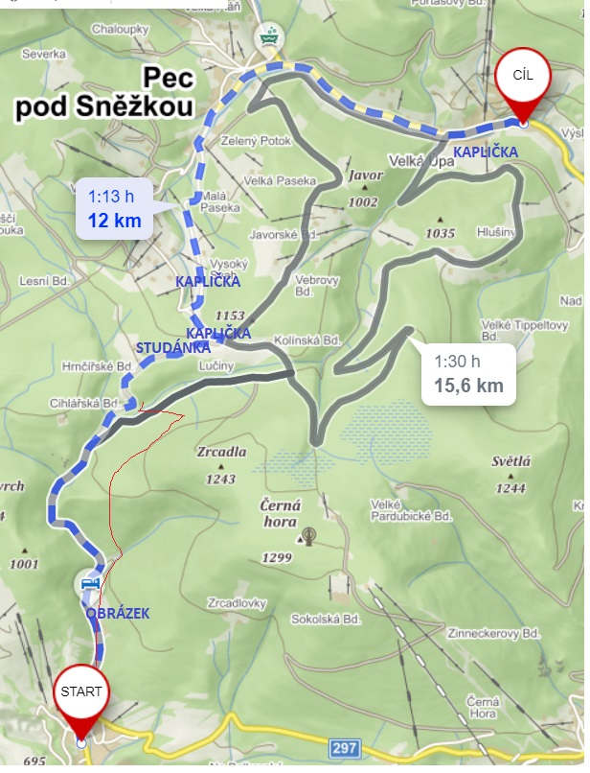

**SPOLEČENSTVÍ JE ZÁKLAD**

**Putování je ve Velké Úpě zakončeno společným táborákem**

**u kostela Nejsvětější Trojice.**

